Документация, содержащая информацию, необходимую для установки / подключения к Базе данных интеллектуальной собственности РУДН

**Инструкция по подключению**

База данных интеллектуальной собственности РУДН (БД ИС РУДН), являющаяся цельным структурированным гипертекстовым интерактивным комплексом текстовых материалов предназначена для предоставления заинтересованным заказчикам быстрый и легкий способ получения данных об объектах интеллектуальной собственности (ИС) и объектах авторского права федерального государственного автономного образовательного учреждения высшего образования «Российский университет дружбы народов».

БД ИС РУДН представляет собой электронную таблицу на low-code платформе QuintaDB, с возможностью анализа информации по следующим параметрам:

• номер свидетельства,

• фамилия автора,

• год регистрации,

• вид свидетельства в зависимости от объекта регистрации.

Платформа позволяет работать с данными из любого места и в любое время на ПК, Android или iOS и не требует специальных знаний и установки дополнительного программного обеспечения. Для входа в БД ИС РУДН слушателю необходимо обратиться в Центр трансфера технологий РУДН (E-mail: [techtransfer@rudn.ru](mailto:techtransfer@rudn.ru)) для запроса доступа. После согласования открытия доступа к БД ИС РУДН пользователю на указанный адрес электронной почты придет ссылка на облачный сервис размещения.

Для успешной регистрации пользователей базы (далее – БД) данных оператору БД в лице ФГАОУ ВО РУДН необходимо предоставление данных, используемых исключительно для регистрации в указанной БД. Особо следует обратить внимание на такие данные как e-mail, которые должны быть уникальными для каждого из пользователей и не повторяться.

**Демонстрационный доступ**

В целях ознакомления с функционалом базы данных она может быть развернута на собственных мощностях и доступ к ней может быть предоставлен без авторизации в режиме «расширения экрана», «демонстрации» и «удаленного доступа» с помощью таких сервисов как: Zoom и TeamViewer. Для того, чтобы воспользоваться данной возможностью, необходимо связаться со специалистами Центра трансфера технологий РУДН (E-mail: [techtransfer@rudn.ru](mailto:techtransfer@rudn.ru)).

**Создание учетной записи и авторизация пользователей в БД**

Для начала работы в БД ИС РУДН требуется авторизация пользователей. Для авторизации необходимо выполнить следующие действия:

Администратор БД:

− Администратор БД создает учетную запись пользователя, указывает адрес электронной почты в соответствие с запросом (рисунок 1).

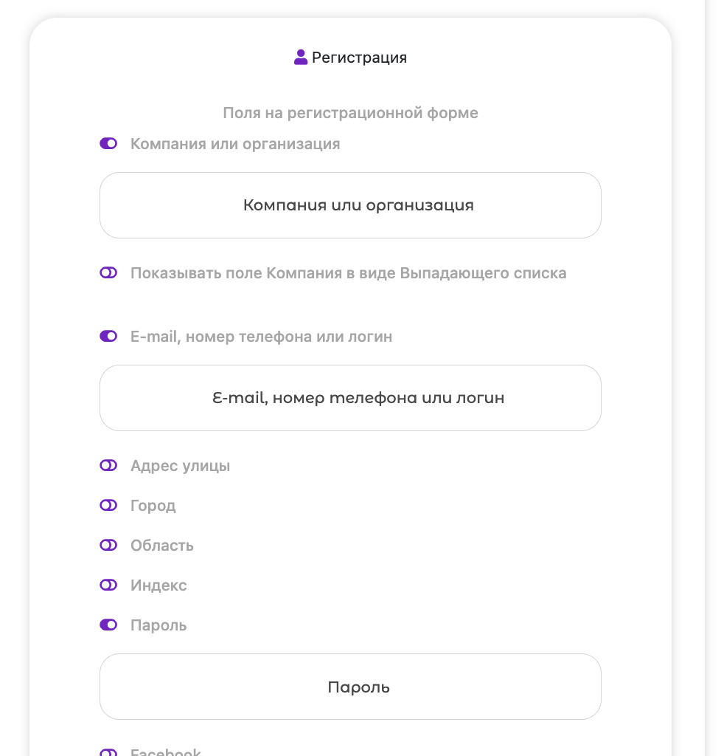

Рисунок 1 – Создание учетной записи

Пользователь:

− для авторизации нужно запустить веб-браузер;

− перейти в почтовый ящик указанного e-mail при запросе доступа к БД:

* − открыть письмо от [techtransfer@rudn.ru](mailto:techtransfer@rudn.ru) (Тема письма: Предоставление доступа к БД ИС РУДН);
* − перейти по ссылке указанной в письме.

Будет выполнена авторизация пользователя и вход в БД.

При неполучении письма необходимо проверить правильность указанного e-mail в запросе на доступ к БД и обратиться в Центр трансфера технологий РУДН (E-mail: [techtransfer@rudn.ru](mailto:techtransfer@rudn.ru)) за технической поддержкой.